Завърши строителството на Учебният център за практическо обучение на студентите от професионални направления Растениевъдство и Растителна защита в АУ – Пловдив

Завърши в срок строителството на Учебният център за практическо обучение на студентите от професионални направления Растениевъдство и Растителна защита в АУ – Пловдив. В рамките на 15 месеца, Изпълнителят „Запрянови – 03“ ООД, съгласно Договор № BG16RFOP001-3.003-0007-С001-S-05, изгради сграда с обща застроена площ 1 238 кв. м.
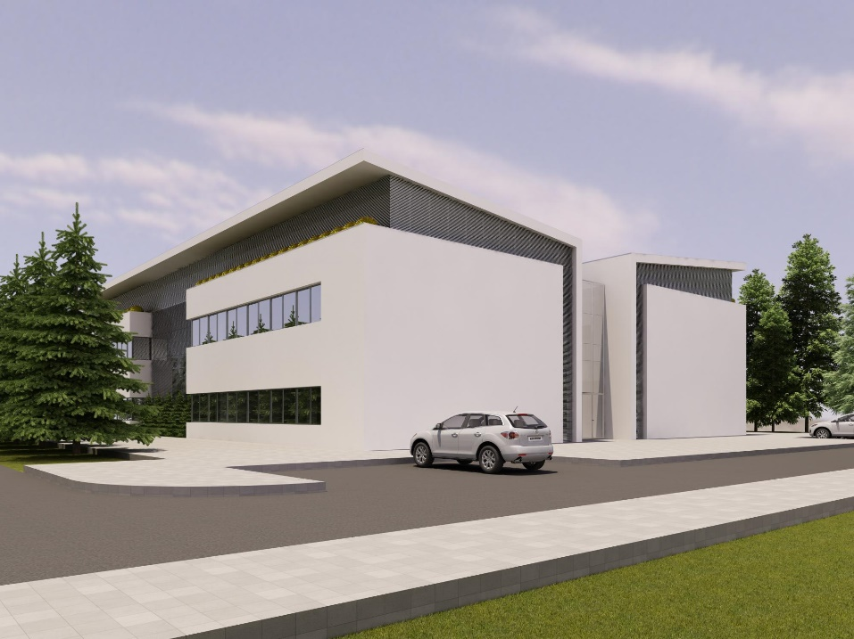
Строителството започна с подготовката и разчистването на терена на строежа, поставяне на временна ограда, осигуряване на ток и вода, оформяне на временното строителство. Учебният център за практическо обучение е разположен в УПИ І ВСИ, кв. №1, по плана на ВСИ - МО, ЖР Тракия, гр. Пловдив и е изграден на базата на разработеният инвестиционен проект във фаза „Работен проект” по всички части. Сградата е решена като композиция от три прости обема - два основни огледални и един по-малък, на два етажа, връзката между които се осъществява от 2 двураменни стълби и 1 асансьор. Конструкцията на сградата е монолитна. Фасадите са решени с минерална мазилка и окачена стъклена фасада.
Изградени са ВиК инсталациите (вкл. за дейонизирана вода), централна климатична система за отопление и охлаждане, ел. инсталациите, отговарящи на функционална пожарна опасност Ф5.1 и вътрешна комуникационна мрежа, свързана с мрежата на АУ.
Сградата е топлоизолирана, за да отговаря на клас на енергопотребление „В”. На покривът й са монтирани соларни панели за осигуряване на топлата вода за битови нужди. Пространството около съоръжението е благоустроено чрез организиране на алейна мрежа, паркинг, кътове за сядане, озеленяване, осветление и др. Във фоайето на I-я етаж е изградена учебна ботаническа градина, която предстои за се изпълни със съдържание. Осъществени са мерки за осигуряване на безпрепятствен достъп до образователни услуги на групите в неравностойно положение и хора с увреждания.
След завършване на сградата на Учебния център бяха проведени съответните единични изпитвания на инфраструктурните съоръжения.
Общата стойност на строителните дейности е 2 323 605.13 лева без ДДС. Предстои въвеждането на сградата в експлоатация и издаването на разрешение за ползване от органите на ДНСК, при условия и по ред, определени в Наредба № 2/31.07.2003 г. за въвеждане в експлоатация на строежите в Република България и минимални гаранционни срокове за изпълнени строителни и монтажни работи, съоръжения и строителни обекти.
Проект „Изграждане на Учебен център за практическо обучение на студентите от професионални направления Растениевъдство и Растителна защита в Аграрен университет – Пловдив” се финансира от Европейският фонд за регионално развитие чрез Оперативна програма „Региони в растеж“ 2014 – 2020 г. и е на обща стойност 3 499 928.11 лева.

